方易医保DRG管理系统 简介

开发主要遵循的标准或文件：
- DRG分组标准：国家医疗保障疾病诊断相关分组(CHS-DRG)分组方案（1.1版）——基于医保疾病诊断和手术操作分类与代码2.0版。
- DRG支付标准：湘医保发〔2023〕16 号——湖南省医疗保障局关于印发长株潭衡区域 DRG 分组（2023 版）的通知
- 主要政策文件：湘医保发〔2022〕56号——湖南省医疗保障局关于印发《湖南省区域DRG付费医疗保障经办管理规程（试行）》的通知
系统主要功能：
- 抓取HIS当前在院及已出院住院患者的病人基本信息、费用信息、诊断信息、手术及操作信息，根据CHS-DRG1.1分组方案，进行Drg分组。
- 对DRG分组结果进行分类，结果类别含：分组失败、低倍率、高倍率、基础病组、不稳定病组、正常分组，分组组别含：内科组、外科组、操作组，对分组失败的病例给出具体原因，对低倍率及高倍率的病例给出当前倍率，对正常分组的病例根据病人险种类型及医院医保结算等级给出对应的医保DRG支付标准。
- 可集中查看在院或已结算病人的全部诊断及分组结果，可在软件中直接通过修改病人诊断或调整主诊断实时查看修改或调整后的DRG分组结果；
- 可对已分组的DRG住院病人进行分类查询、统计，如哪些患者的当前费用已超出支付标准及超出多少，哪些患者的当前费用仍未达到支付标准的40%（低倍率），哪些患者的费用已达到支付标准的2.5倍（高倍率）；可根据病组、住院科室、住院医生、分组组别等进行分类合计与汇总。
系统特色：
- 支持自动对当前所有在院病人一键分组
- 支持对当前未分组及费用超额病人实现登录即预警
- 支持主诊断一键切换并同步自动分组
- 选择诊断时同步显示各个诊断参考权重
- 智能提示当前手术对应的常用主诊断、当前主诊断对应的常用副诊断
- 完全自主研发，分组涵盖一至三级综合、中医、妇幼、儿科、康复、口腔、骨科、肿瘤、眼科、肾病、精神科等多种医院类型

操作介绍及应用场景：

登录即预警：登录即自动弹出当前DRG预警病人列表，如未分组病人、已分组但费用超额的病人等，帮助医生或医保人员实时监测当前DRG病人运行情况。可以通过“刷新”实时同步病人在HIS中的即时费用及诊断信息，一键实现重新进行分组及刷新倍率信息。
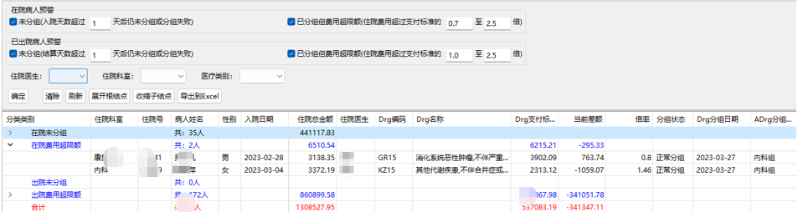
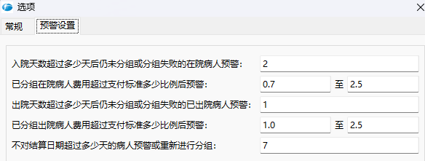
支持自定义预警条件，如：

在院病人：该界面列出了当前所有符合医保DRG管理的在院病人，可以根据科室或住院医生进行分类或授权查看

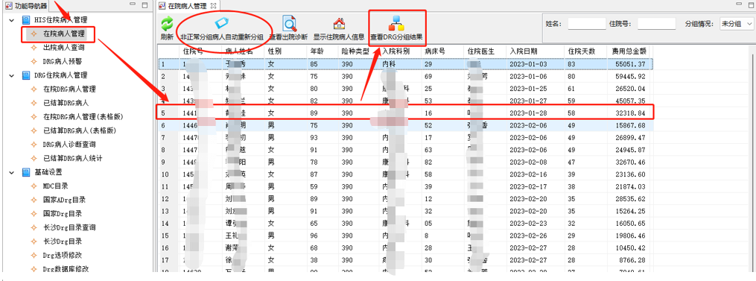

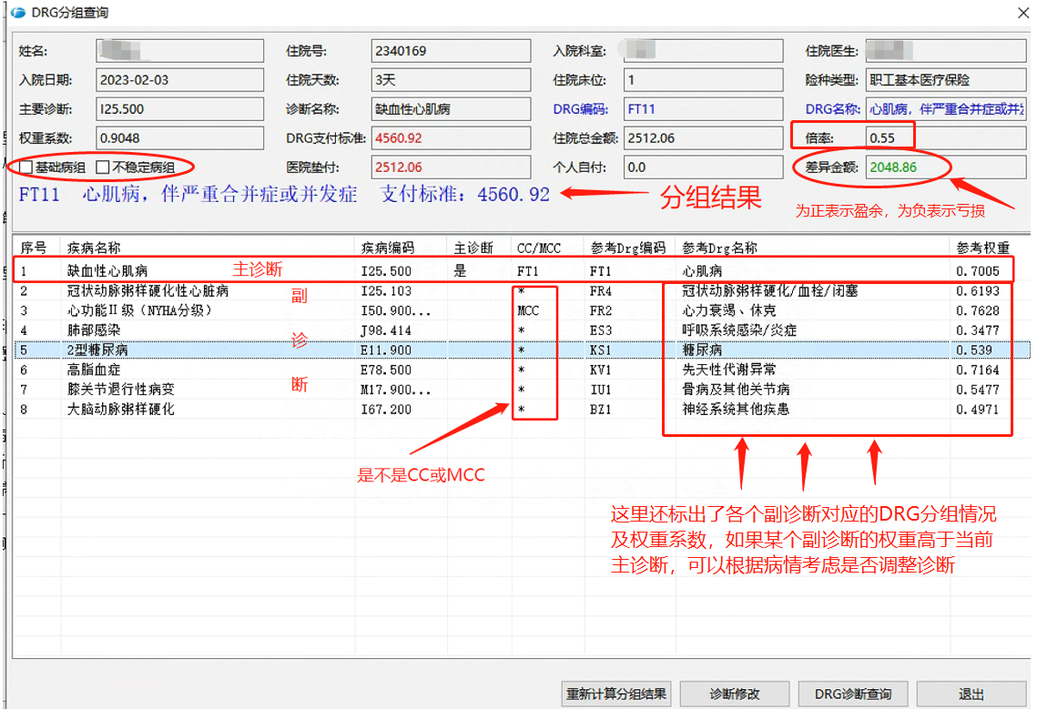
分组结果：
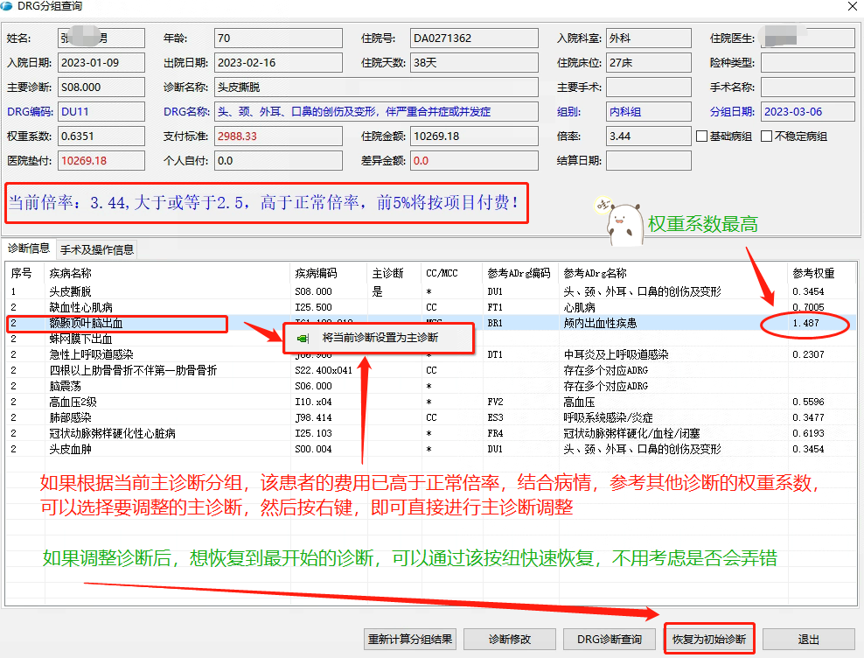
调整诊断
智能辅助功能1 ：
当前主诊断常见MCC/CC提示
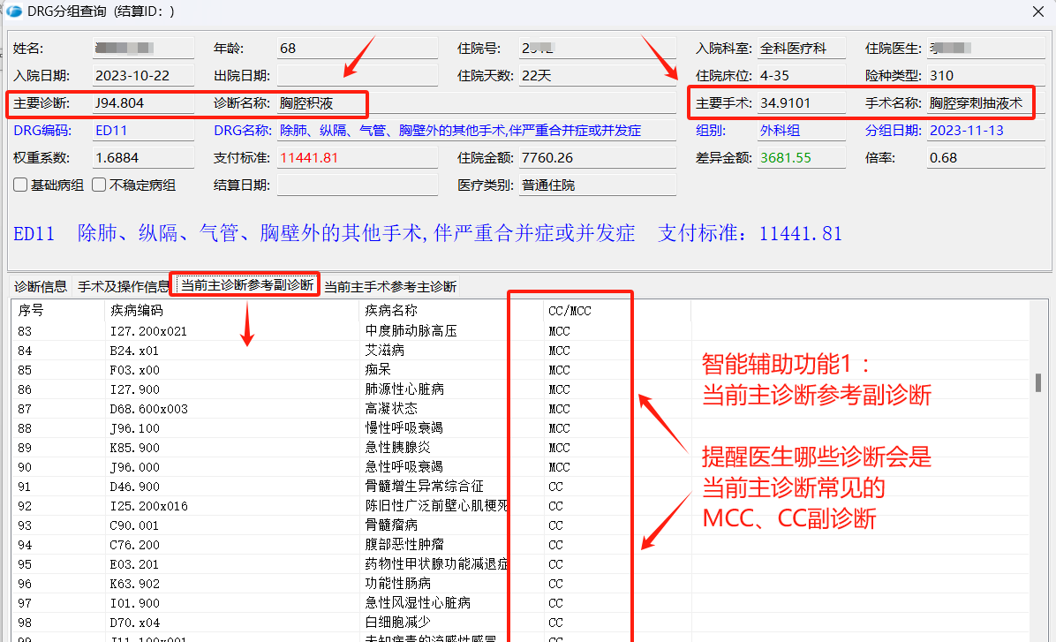
智能辅助功能2 ：
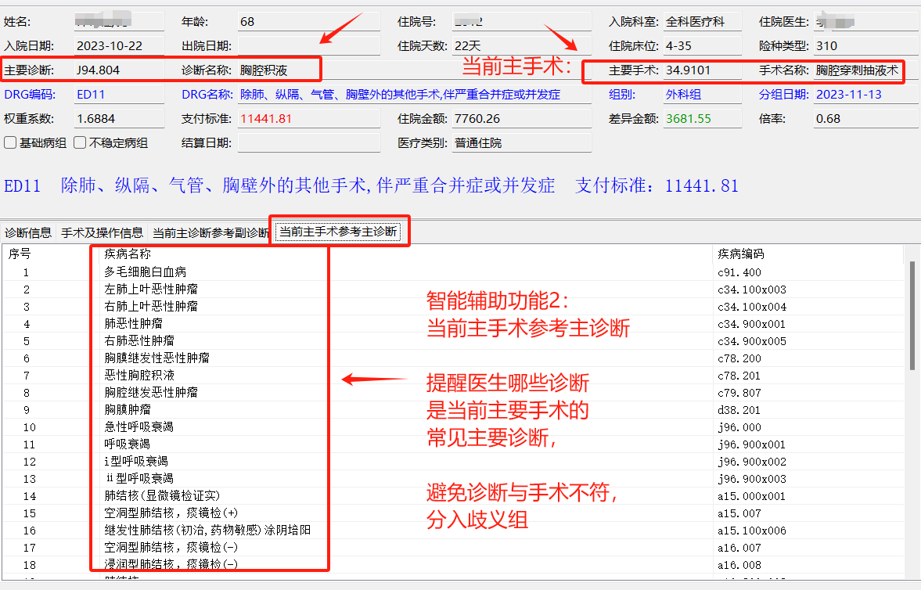
当前主手术常见主诊断提示

在院DRG病人查询：该界面列出了当前已分组的在院DRG病人，可以根据科室或住院医生进行分类或授权查看
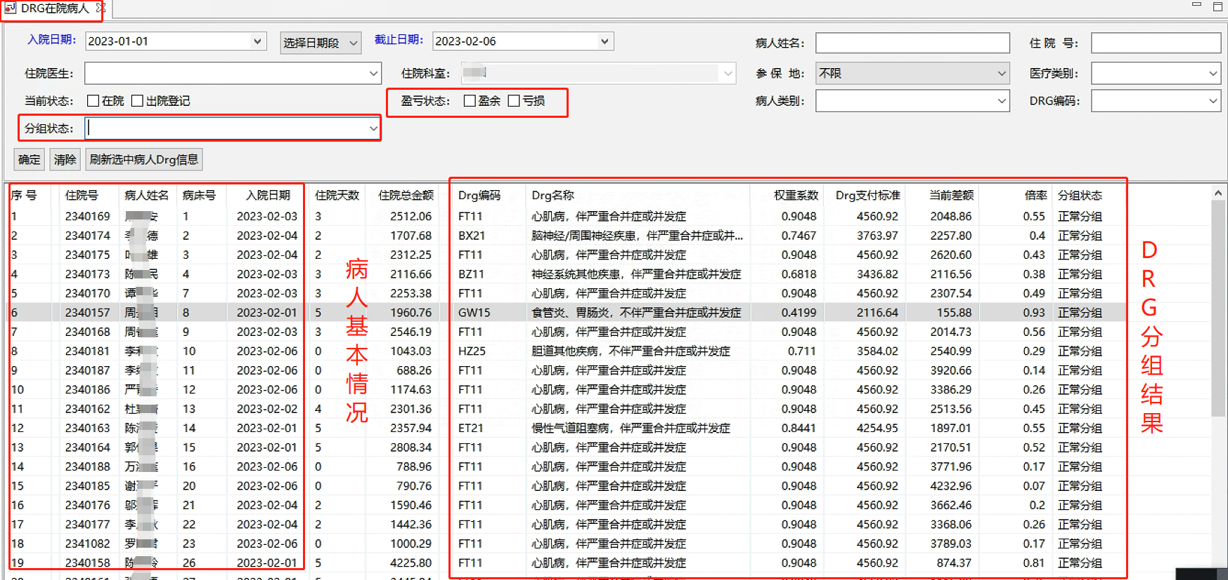

在这个界面，我们可以通过双击病人，查看或修改病人的出院诊断及DRG分组结果

在院DRG病人诊断查询：该界面可以根据查询条件一次性列出所有已结算或未结算病人的全部诊断，方便住院医生对病人出院诊断的检查，看是否多开、重开、漏开、误开，也可以集中查看每个病人各个诊断的参考权重。

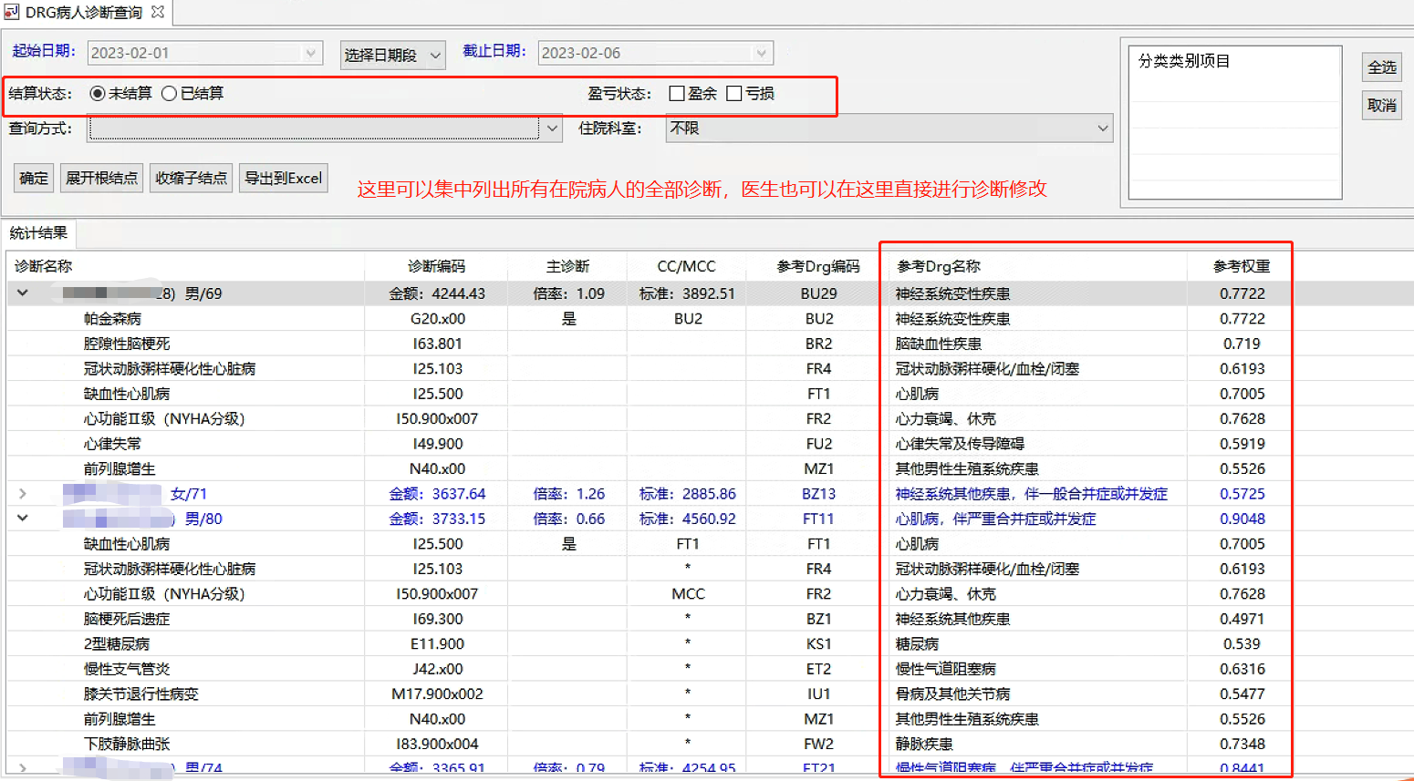
已出院病人查询：该界面列出了当前已出院的DRG病人，可以通过分组状态查看哪些病人仍未分组，或者分组失败，或者是低倍率、高倍率，方便医生及时对病人的诊断进行修改或调整，可以根据科室或住院医生进行分类或授权查看
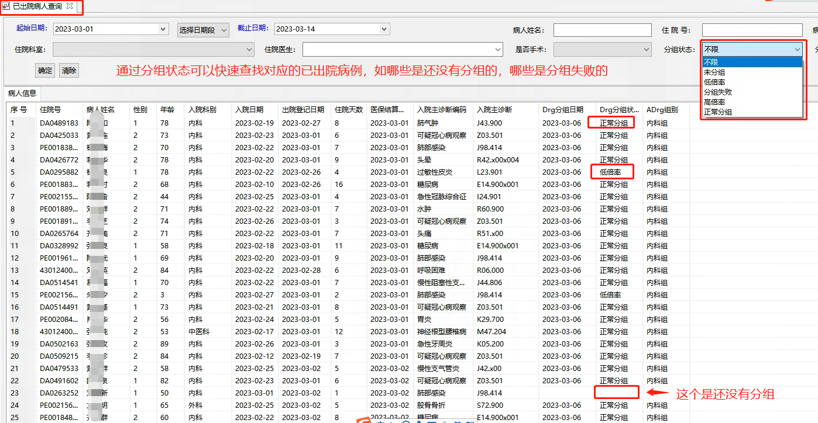

已结算病人：该界面列出了当前已结算并已进行了分组的所有DRG病人，可以通过分组状态查看哪些病人为低倍率、高倍率，并及时对病人的诊断进行修改或调整，可以根据科室或住院医生进行分类或授权查看

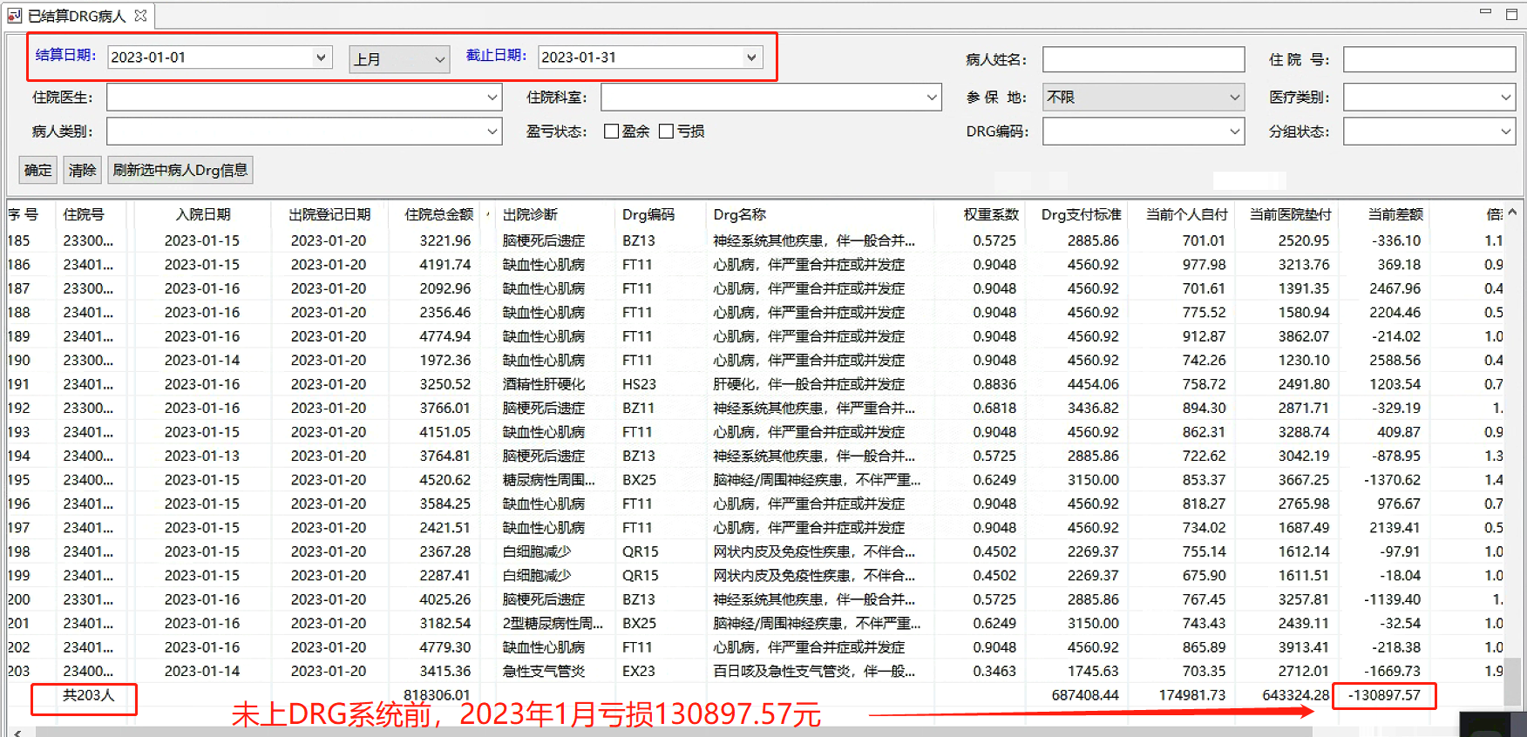
2023年1月：全院

2023年2月：某一个住院科室
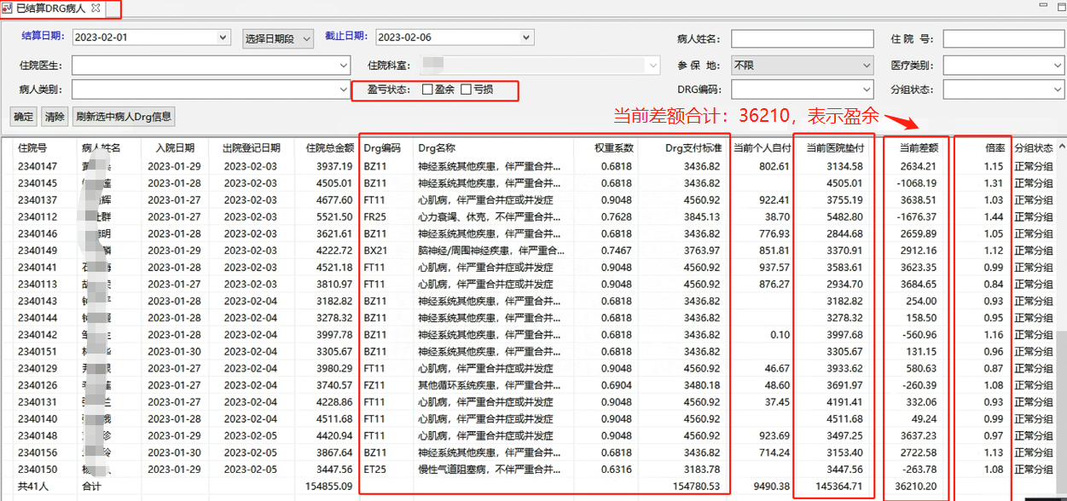

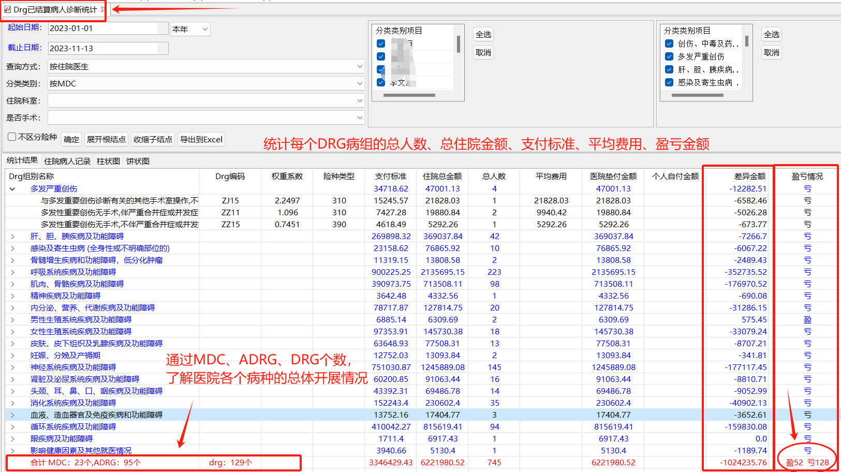
已结算病人诊断统计：

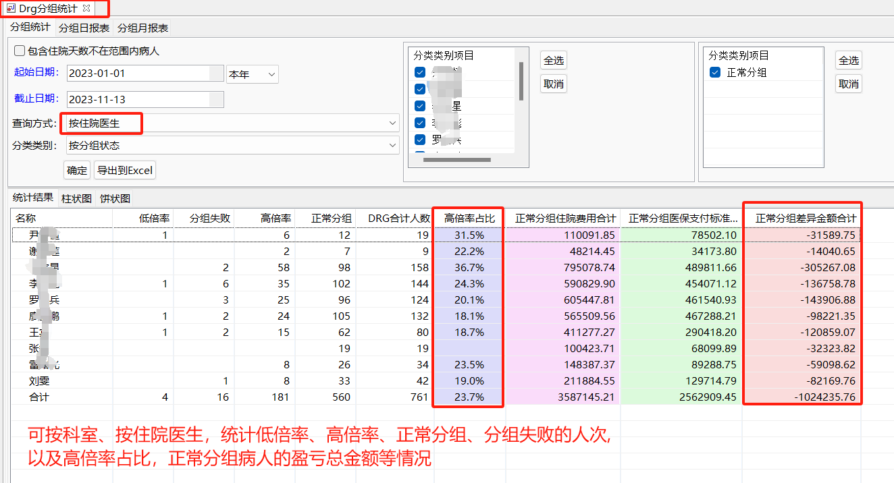
已结算病人分组人次统计：

